Mini Live Chat :

____________________

Projet web – CPNV 2021-2022

Henry Burgat

Océane Torche

Table des matières

Introduction 3

But du projet 3

Description 3

MDC 4

MLD 5

Configuration IDE 6

# Introduction

Nom du projet: Mini Live Chat

Membres du groupe : - Océane Torche

- Henry Burgat

Responsables de projet : Julien Ithurbide

Langages utilisés : HTML/CSS, Javascript, PHP, MySQL

But du projet

Créer une application web permettant à des users authentifiés de tchater entre eux dans un salon commun.

Description

- Les données des users et de la conversation seront enregistrées dans une base de donnée.

- Le user a la possibilité de s'authentifier sur une page "LOGIN"

- Le user a la possibilité de créer un compte sur une page "SIGN UP"

- Un user authentifié accède au salon commun via son compte

- Un user peut envoyer des messages (limité jusqu'à 200 caractères).

- Les messages sont tagger de l'identifiant de l'envoyeur et de l'heure d'envoi

- La conversation n'est gardée qu'un seul jour.

# MDC

Un user est connecté dans 1 seul salon à la fois.

Etats users possibles : Connecté

Déconnecté

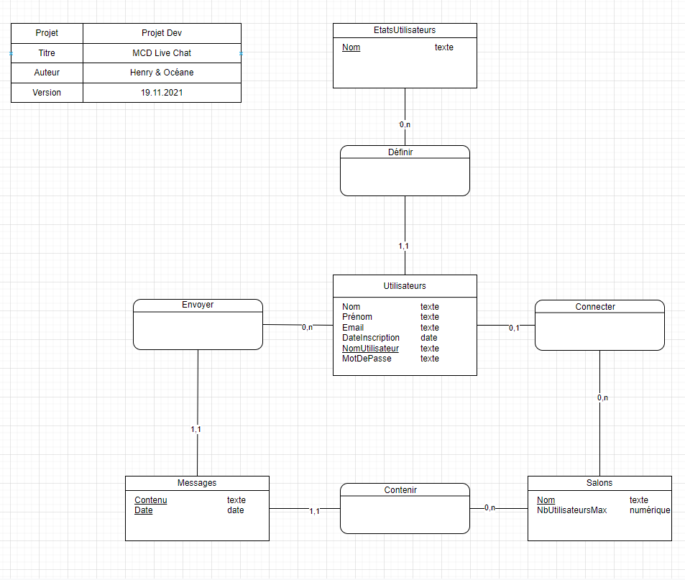

# MLD

Les mots de passe sont stockés hashés dans la base de donnée.

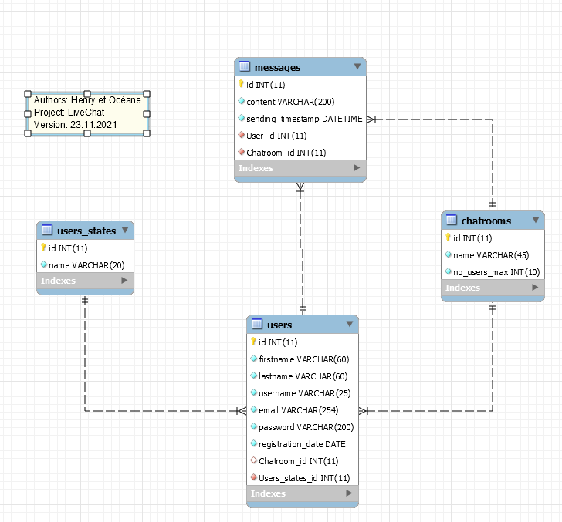

# Configuration IDE

Pour configurer PhpStorm, debugger, serveur local 🡪 suivre le guide d’installation enregistré dans « **documentation/Setup/setupPhpStorm.docx** »

Décommenter « extension=pdo_mysql » dans php.ini

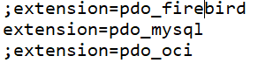

# Configuration du serveur

Exécuter le fichier sql dans « **model/sql/livechat.sql** ».

Le script crée un utilisateur « **livechat@localhost** » avec le password « **Pa$$w0rd** » qui a les droits nécessaires pour gérer la base de données « **Livechat_DB** ».

Le script crée les tables « **chatrooms** », « **users_states** », « **users** », « **messages** » et leurs données.

L’utilisateur « **user@cpnv.ch** » avec le password « **Pa$$w0rd** » est déjà dans la base de donnée et permet d’utiliser l’application WASSAPP